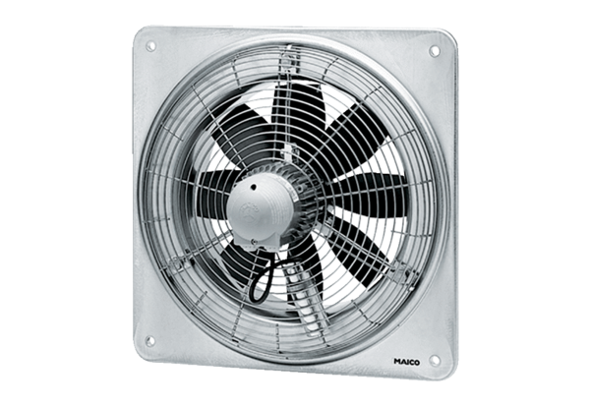Осевой настенный вентилятор EZQ 40/6 BКомплект поставки: 1 штукАссортимент: C
Номер артикула: 0083.0110Изготовитель: MAICO

